**Práctica N°6**

**Actividad N° 1**

* Desplázate alrededor de la cancha, se pedirá una de 3 posiciones y al sonido del silbato deberás realizar la posición mencionada, si no logras realizar la posición deberás realizar 5 repeticiones de un ejercicio a elección.

**Silla:** un compañero/a en posición cuadrúpeda y otro sentado arriba

**Amaca:** Dos Compañeros/as sosteniendo a un tercero sin que toque el piso

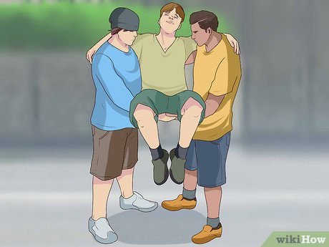**Cama:** 3 compañeros/as en posición cuadrúpeda y un cuarto/a acostado encima de los otros 3.

**Actividad N°2**

* 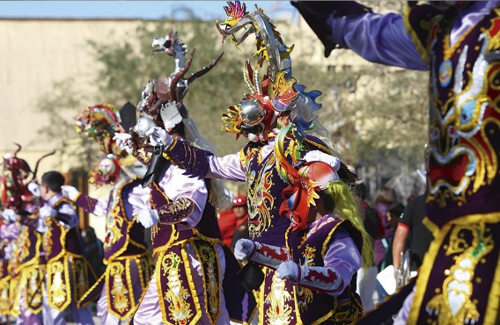Practica el baile Tirana, recordando y siguiendo las estructuras previamente practicada en clases.

**Actividad N°3**

* Expresa tus ideas referente al baile y su estructura.